**Открытое мероприятие**

на тему:

**«Безопасный интернет»**

**в МКОУ «Родниковая СОШ»** 8.9.10 классах

**на 2019 – 2020 уч.год.**

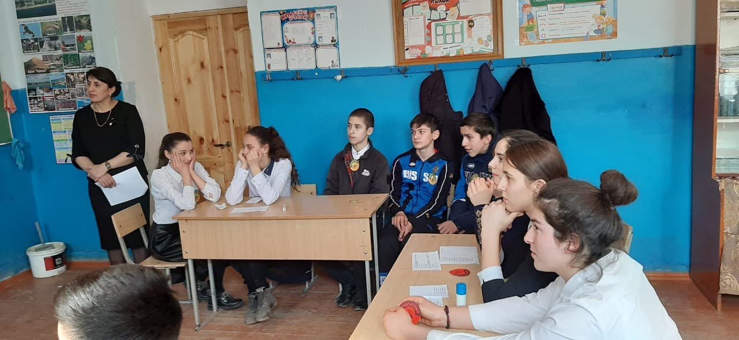

***Провела педагог – психолог: Омарова З.К.***